何妨呐

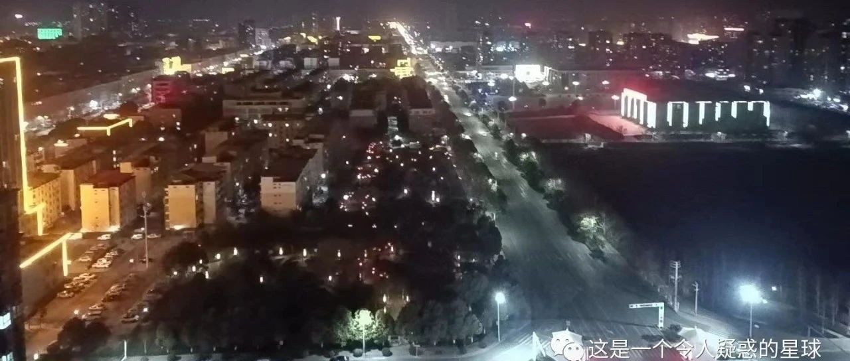

# 春节的意义

原创  何妨呐  [这是一个令人疑惑的星球](javascript:void(0);)

春节的意义可能在于，将我们从焦虑迷茫的状态里，拉回到具体的实际生活上面，从没有底气的构想和忐忑上面，拉回到实打实的柴米油盐上面。让我们意识到，焦虑的反义词，是具体。

其实这一年发生过很多事，无论是看破红尘而不染世事或自视清高而不染世事的人多多少少都染了世事。那些宏大叙事上的波折和节奏难免会和每个人的生活都息息相关。或愤慨或激昂或冷静或沉默，这些都将我们把对宏大叙事的态度当成了首要任务，继而反馈到个人的具体生活上面，蔓延悲观情绪。

我们很少在生活里对周围人说温柔的话，就更别谈对自己说了。一年间为生计奔波，为工作操劳，为毕业后何去何从焦头烂额，似乎生活就大抵如此，不该有别的想法。今年我突然改变了这种看法。以前的春节串亲戚一起吃饭时，尤其是中老年多的席面，总有一些你压根都不熟悉的长辈们在侃侃而谈，说谁谁的儿子考上大学了，谁谁毕业了在哪工作，谁过年开的车好，谁的车像是租的。他们的谈论似乎是自认为中肯且让人信服的，我之前很反感这些。我认为农村的这些闲言碎语很干扰人的吃饭心情，说得多了说的扑风捉影了就难免让人生厌。

今年我仔细观察了下，其实他们的想法不复杂，夸一个人的车好可能是因为那车主给他们递了烟，且大概率那烟的牌子是他们没有见过的，自然觉得金贵，有被受了尊重的感慨。说一个人的车是租的可能确实是车主家境一直不开阔，突然开了豪车回来难免让人浮想联翩。他们的身上带着泥点和灰尘，大概是腊月二十九还在干重活，也没来得及换洗。

一般来说，因为话题不通和代沟巨大的原因，长辈晚辈相见先递烟然后寒暄两句，就结束了。你倘若与他们多聊聊，你大概就能发现他们的热情，你只要说点切实的事儿，你说什么他们都能接住下文，以过来人的身份对你勉慰两句，或者以经验之谈对你告诫和提醒，说到深处还会喝两盅酒，然后声音就洪亮了，能盖过他人的发言，甚至像是自言自语了。你和他聊，附近的一年内发生的什么大事小情你想不想知道都知道了。

他们聊的无一不是生活本身，哪的工地工价高，谁种什么菜发了财或亏了本，对外地回来的人的赞许和调侃或许是话题的一部分，但绝不是话题中心。你突然意识到，你一年到头来愤慨的那些世事似乎离这里都很远，这些身上带有泥点喝高了的声音洪亮而主导席面话题的长辈们并没有和你一样的焦虑，他们自得其乐，即使日子过得并不好，即使一年到头来并没有攒下什么钱，即使你们在同一片天空下，即使你们都要同样面对新一年的不确定和不安稳。

可能是小时候上学很难，没有过高的文化。可能是他们没有去城市中看看，也可能是他们看过了后又选择回来，总之，他们活的很具体，聊的话题都是踏实且无聊的事，他们听不懂我们的烦恼迷茫，忧虑愤慨，不明白我们这一年为什么经历了那么多的态度上的波折变动，不明白我们为什么年纪轻轻就对很多事抱有悲观和无所谓的态度。这不是他们活的通透而置若罔闻，是我们想的太飞跃而脱离实际。

春节让我们聚在一起，让超脱的理想和实在的生活相撞，让吏禄三百石的人和力尽不知热的人相会，让隔着代系的人可以同桌相饮。春节是一个巨大的传统观念，这种传统观念对现实的塑造也是牢不可破的，它不需要通过烟花、春晚等形式彰显，后者只是陪衬作用但绝不是本质。春节的意义在于人的相会重逢，在于推杯换盏间的感慨与畅想，在于将我们从焦虑迷茫的状态里，拉回到具体的实际生活上面。

小时候觉得过年很美好，大概是那时觉得什么都还没有起步，可以慢慢来不着急地成长。现在觉得疲惫，少了很多耐心，认为没有了烟花就没有了年味，过年就是需要看电影旅游这些方式来寻找年味和快乐。其实可能不是这样的，今年我愿意与父母聊聊，愿意和长辈们聊聊，听听他们的话题和具体生活，看看他们这些从中年要步入老年的人，是怎么褪去了青年的锐气，怎么将热血理想与实际生活相统一，怎么摆脱了对年轻的执念，又怎么保留了对生活的态度。

过年串亲戚才能见一面的亲戚长辈，其实他们每个人的生活图景都不一般，他们的经历和想法也是一个宇宙，我不能只惊讶于流浪地球2的宏大格局，而忽视了身边人更广阔的生活宇宙。

预览时标签不可点

微信扫一扫  
关注该公众号

[知道了](javascript:;)

微信扫一扫  
使用小程序

[取消](javascript:void(0);) [允许](javascript:void(0);)

[取消](javascript:void(0);) [允许](javascript:void(0);)

×

分析

：  ，  ，  ，  ，  ，  ，  ，  ，  ，  ，  ，  ，  。   视频  小程序  赞  ，轻点两下取消赞  在看  ，轻点两下取消在看  分享  留言  收藏

精选留言



KZzzzzzzz来自湖南

写得太切中我的思考了，过去的春节我都只是小孩，单纯地串门吃饭，放烟花收红包如此种种，最近两年我也长大了，春节回家见到他们聊天，总能有一种在现今浮躁社会中感受到一点安稳与踏实，而没有那么焦虑了，其实这就是生活。



奔跑的蜗牛来自四川

这篇文章写得很接地气，与我们这类很多来自农村但在城市打拼多年并已扎根的人有共鸣之处



莲花芳香来自河南

发自内心的情绪，很真实！对人生的感悟很深刻！[鼓掌][鼓掌]



吃面条要咬断来自山西

终于有精选留言了！



WIND来自山东

和旧人重逢，看看大家最近改变，回味自己的曾经的岁月，给人面对未来不确定生活的巨大勇气。明白自己从哪里来，才能看清要到哪里去。



Ada来自北京

这些文字看着就很舒服，先收藏了，适合夜深人静的时候自己看。



今朝beyond来自

一个人在他乡过年才知道，春节的意义真的在于团聚。



uuup.来自河南

我又来了，写到我心坎里了[流泪]



故人归来自天津

共勉（虽然今年没能回得去😭）